Инженерный кубок 2026–2027 · Кейс 16 СУЭК
Карьерная вода без остановки
Дополнение к пояснительной записке: углублённый анализ решения
Смешанные конфигурации насосной · стресс-тест · качество повторной воды · частотное регулирование · управление по тарифу · привязка к Восточно-Бейскому разрезу · принципиальная гидравлическая схема

Зачем это дополнение и что оно показало
Основная записка решает задачу кейса и выполняет все его требования. Постановка разрешает развивать решение (раздел 8), но требует показывать эффект расширения отдельно. Поэтому мы не меняем основные файлы, а приводим углублённый анализ в этом дополнении и в отдельной расчётной книге «Дополнение_расчёты.xlsx» (все результаты — формулами, как в основной книге).
Таблица Д1 — Четыре конфигурации насосной: цена и запас прочности
Показатель | A: 2×P2 | B: 3×P1 | C: P2+P1 | D: 2×P2+P1
Затраты за 5 лет, млн руб. | 246,4 | 257,2 | 241,2 | 256,6
Разница с A, млн руб. | 0,0 | +10,8 | -5,2 | +10,2
Резерв без временного режима | да | да | нет | да
Отказ 2 ч в начале пика без перелива | нет | да | да | да
Восстановление после отказа 2 ч, ч | 18 | 6 | 7 | 7
Макс. приток с восстановлением за 24 ч, м³/ч | 1 026 | 1 327 | 1 321 | 1 321

Главные выводы дополнения:
- Конфигурация A (основная рекомендация) — самая дешёвая из полностью резервированных, но запас прочности у неё минимальный: восстановление после отказа за 24 ч перестаёт выполняться уже при притоке 1 026 м³/ч (+2,6 % к прогнозу), а отказ в начале суточного пика выводит уровень за полезный объём (2 754 м³ при 2500).
- Конфигурации B и D устойчивы ко всем стресс-сценариям и стоят примерно на 11 млн руб. (≈ 4 %) дороже A за 5 лет.
- Конфигурация C (P2 + P1) на 5,2 млн руб. дешевле A, но при отказе P2 его нужно отремонтировать не дольше чем за 7 ч — это организационное условие.
- Частотное регулирование почти не экономит энергию при будущем притоке (≈ 3,6 %), но при нынешних 450 м³/ч экономит ≈ 22 % и убирает ≈ 64 пусков насоса в сутки.
- Сдвиг откачки на ночной тариф даёт лишь ≈ 0,26 млн руб. в год: накопитель нужен прежде всего как резерв на отказ.
- По взвеси повторная вода пригодна для оборотного водоснабжения обогатительной фабрики, которая строится на Восточно-Бейском разрезе; по сульфатам и жёсткости её пригодность нужно подтвердить анализами.

Д1. Привязка к Восточно-Бейскому разрезу (открытые источники)
Кейс задаёт единые учебные условия, и расчётный базис мы не меняем. Но открытые сведения о самом разрезе помогают проверить правдоподобие решения и выбрать потребителя повторной воды. Данные собраны 07.11.2026.
Таблица Д2 — Открытые факты о Восточно-Бейском разрезе СУЭК
Факт | Значение | Что это значит для проекта
Расположение | ООО «Восточно-Бейский разрез», п. Кирба, Бейский район, Республика Хакасия; Бейское каменноугольное месторождение | Региональные данные (тариф) берём по Хакасии
Очистные сооружения карьерных вод (пуск 29.08.2018) | 350 м³/ч, перспектива до 670 м³/ч | Учебный будущий приток 1000 м³/ч больше даже перспективной мощности — расширение очистки обосновано
Технология действующих очистных | двухступенчатая фильтрация АКВАФЛОУ + обеззараживание УФ | Наша схема «отстаивание + фильтрация» согласуется с практикой разреза
Стоимость действующих очистных | ≈ 200 млн руб. (2018) | Порядок величины: CAPEX очистки из кейса (S 20 + F 6 млн) — учебный и заметно ниже реального
Куда сейчас идёт очищенная вода | через поле инфильтрации возвращается в подземные горизонты | Повторное использование — новое направление: вода не теряется для недр, но часть её заменяет покупную
Обогатительная фабрика на Восточно-Бейском разрезе | проект ≈ 3 млрд руб., 4,05 млн т/год по исходному углю, глубина обогащения 1 мм | Естественный потребитель повторной воды рядом с разрезом
Удельный расход воды на обогащение угля | до 2 м³/т в одностадиальной схеме; 3–4 м³/т с оборотной водой | Наши 1,8 млн м³/год / 4,05 млн т ≈ 0,44 м³/т — правдоподобная доля водопотребления фабрики
Двухзонный тариф Хакасии 2026 (население) | день 7–23 ч: 3,04 / 4,34; ночь 23–7 ч: 1,41 / 2,01 руб./кВт·ч | Отношение ночь/день ≈ 0,46 — используется на листе «Тариф»
Чего в открытых источниках нет | фактического притока, состава карьерной воды, водного объекта-приёмника, требований фабрики к воде | Эти данные — первая задача пилота (обследование)

Самые важные выводы. Во-первых, на разрезе уже работают очистные сооружения карьерных вод (пуск в 2018 году) мощностью 350 м³/ч с перспективой до 670 м³/ч на основе двухступенчатой фильтрации. Наша схема «отстаивание + фильтрация» согласуется с этой практикой, а учебный будущий приток 1000 м³/ч превышает даже перспективную мощность — расширение очистки обосновано. Во-вторых, сейчас очищенная вода возвращается в подземные горизонты через поле инфильтрации; повторное использование — новое для разреза направление. В-третьих, на разрезе строится обогатительная фабрика мощностью 4,05 млн т/год — естественный потребитель повторной воды. Наш спрос 1,8 млн м³/год соответствует ≈ 0,44 м³ на тонну угля, что правдоподобно на фоне типичного расхода воды при обогащении (до 2 м³/т в одностадиальной схеме).
Чего в открытых источниках нет: фактического притока, химического состава карьерной воды, водного объекта — приёмника сброса и требований фабрики к воде. Эти данные — первая задача пилота (этап «Обследование»).

Д2. Смешанные конфигурации насосной: C и D
В основной записке сравнивались две конфигурации из одинаковых насосов. Кейс допускает разные насосы: «для разных насосов суммируются расходы при общем напоре». Мы рассчитали совместную работу P2 и P1 и добавили две конфигурации: C — P2 рабочий, P1 резервный; D — два P2 и P1.
Как найти рабочую точку разных насосов. При общем напоре H каждый насос даёт свою подачу: q_P2 = √((165 − H)/0,00006), q_P1 = √((130 − H)/0,00008). Их сумма должна равняться расходу сети при том же напоре: Q = √((H − 60)/0,000025). Уравнение решается подбором H: в книге — делением отрезка пополам за 40 шагов (лист «Насосы_ABCD»), точность — до тысячных долей метра.
Таблица Д3 — Рабочие точки, включая совместную работу P2 + P1
Режим | Q, м³/ч | H, м | q P2 | q P1 | N, кВт | кВт·ч/м³ | В диапазонах
1 × P2 | 1 111 | 90,9 | 1 111 | 0 | 344 | 0,310 | да
2 × P2 | 1 620 | 125,6 | 810 | 0 | 693 | 0,428 | да
1 × P1 | 816 | 76,7 | 0 | 816 | 227 | 0,279 | да
2 × P1 | 1 247 | 98,9 | 0 | 624 | 448 | 0,359 | да
3 × P1 | 1 437 | 111,6 | 0 | 479 | 583 | 0,406 | да
P2 + P1 | 1 431 | 111,2 | 947 | 485 | 554 | 0,387 | да

P2 + P1 вместе дают 1 431 м³/ч — меньше предела отстойника 1500 м³/ч, в отличие от двух P2 (1 620 м³/ч). Это ключевое свойство: P1 можно включать вместе с P2 для быстрого восстановления.
Таблица Д4 — Четыре конфигурации насосной
Показатель | A | B | C | D
Состав | 2 × P2 (1 раб. + 1 рез.) | 3 × P1 (2 раб. + 1 рез.) | P2 раб. + P1 рез. | 2 × P2 + P1 (P2 раб.)
Базовая ступень | 1 × P2 | 2 × P1 | 1 × P2 | 1 × P2
Подача базовой, м³/ч | 1 111 | 1 247 | 1 111 | 1 111
Повышенная ступень | 1 × P2 | 3 × P1 | P2 + P1 | P2 + P1
Подача повышенной, м³/ч | 1 111 | 1 437 | 1 431 | 1 431
Остаётся при худшем отказе агрегата | 1 × P2 | 2 × P1 | 1 × P1 | 1 × P2
Подача при худшем отказе, м³/ч | 1 111 | 1 247 | 816 | 1 111
Резерв без временного режима | да | да | нет | да
CAPEX насосов, млн руб. | 28 | 24 | 22 | 36

Конфигурация C: доказанный временный режим
У C резервный P1 даёт только 816 м³/ч — меньше среднего притока. Кейс допускает такой резерв, если у него «доказанный временный режим с восстановлением». Мы проверили худший случай: P2 отказывает в начале суточного пика, работает только P1.
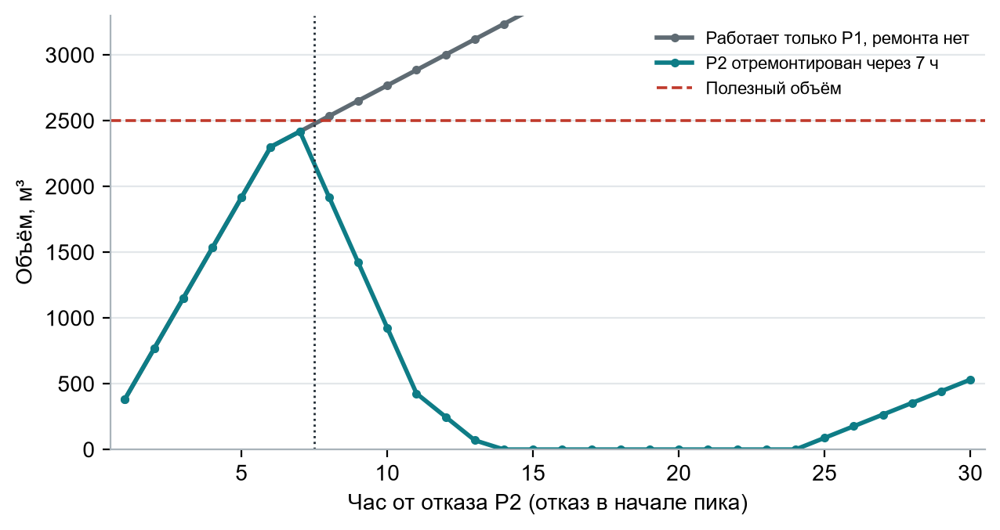
Рисунок Д1 — Конфигурация C: отказ P2 в начале пика — без ремонта и с ремонтом
Без ремонта уровень выходит за полезный объём на 8-м часу. Значит, P2 нужно отремонтировать или заменить за 7 ч (при среднем притоке 1000 м³/ч — за 13,6 ч). Если ремонт уложился в 7 ч, перелива нет (нет), а после ремонта P2 + P1 восстанавливают уровень за 7 ч. Это реально только при складе запчастей (ЗИП), дежурной ремонтной бригаде или мобильном резервном насосе — это нужно согласовать с эксплуатацией разреза.

Д3. Стресс-тест: сколько выдерживает каждая конфигурация
Кейс задаёт конкретные сценарии, и все конфигурации их проходят. Но реальный приток может отличаться от прогноза, а отказ — длиться дольше или совпасть с пиком. Стресс-тест показывает запас прочности сверх требований.
Таблица Д5 — Стресс-тест
Показатель | A | B | C | D
Запас подачи базовой ступени над 1000 м³/ч | 11,1 % | 24,7 % | 11,1 % | 11,1 %
Макс. приток с ежесуточным возвратом уровня, м³/ч | 1 111 | 1 247 | 1 111 | 1 111
Макс. приток с восстановлением после отказа за 24 ч, м³/ч | 1 026 | 1 327 | 1 321 | 1 321
То же — превышение прогноза | 2,6 % | 32,7 % | 32,1 % | 32,1 %
Макс. отказ при 1000 м³/ч по объёму, ч | 2,50 | 2,50 | 2,50 | 2,50
Макс. отказ при 1000 м³/ч по восстановлению, ч | 2,67 | 10,49 | 10,35 | 10,35
Макс. отказ при пике 1200 м³/ч по объёму, ч | 2,08 | 2,08 | 2,08 | 2,08
Отказ 2 ч в начале пика: макс. объём, м³ | 2 754 | 2 400 | 2 400 | 2 400
Отказ 2 ч в начале пика: перелив | есть | нет | нет | нет
Отказ одного агрегата: подача оставшихся, м³/ч | 1 111 | 1 247 | 816 | 1 111
Нужен временный режим | нет | нет | да | нет

Как получены пороги. Чтобы после отказа длительностью 2 ч уровень восстановился за 24 ч, насосы за 24 ч должны откачать приток всех 26 часов: Q · 26 ≤ Q_повыш · 24, откуда Q ≤ Q_повыш · 24 / 26. Для A повышенной ступени нет (второй P2 перегрузил бы отстойник), поэтому Q ≤ 1111 · 24 / 26 ≈ 1026 м³/ч. Для ежесуточного возврата уровня среднее за сутки не должно превышать подачу базовой ступени.
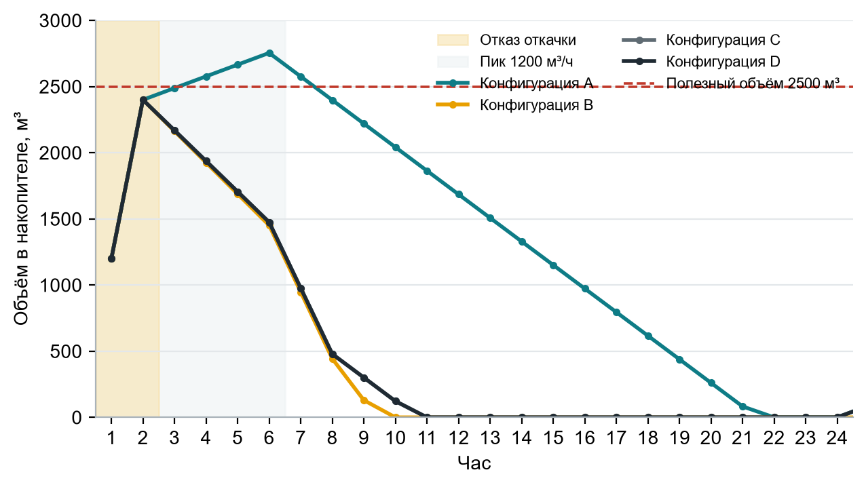
Рисунок Д2 — Отказ 2 ч в начале суточного пика (сценарий сверх требований кейса)
Отказ, совпавший с пиком, кейс не требует проверять. Но именно он показывает слабость A: за 2 ч отказа набирается 2400 м³, а затем один P2 (1111 м³/ч) ещё 4 часа не успевает за пиковым притоком 1200 м³/ч — объём доходит до 2 754 м³ и уходит в зону свободного борта. B, C и D включают повышенную ступень и выдерживают этот сценарий.
Что это значит для выбора
A выполняет все требования кейса и дешевле всех полностью резервированных схем, но работает «впритык»: +2,6 % к прогнозу притока — и требование восстановления за 24 ч уже не выполняется.
Если прогноз притока надёжен — A. Если неточен (а реальный приток разреза в открытых источниках не опубликован) — B или D за ≈ 4 % дополнительных затрат. Пилот должен начать именно с замера фактического притока.

Д4. Экономика четырёх конфигураций
Таблица Д6 — Затраты за 5 лет (базис кейса)
Статья | A | B | C | D
CAPEX насосов, млн руб. | 28,0 | 24,0 | 22,0 | 36,0
CAPEX итого (с накопителем и отстойником), млн руб. | 55,3 | 51,3 | 49,3 | 63,3
Энергия насосов, МВт·ч/год | 2 712 | 3 147 | 2 752 | 2 752
Энергия насосов, млн руб./год | 18,98 | 22,03 | 19,27 | 19,27
Отстойник S, млн руб./год | 18,13 | 18,13 | 18,13 | 18,13
Обслуживание, млн руб./год | 1,11 | 1,03 | 0,99 | 1,27
OPEX итого, млн руб./год | 38,22 | 41,19 | 38,39 | 38,67
Затраты за 5 лет, млн руб. | 246,4 | 257,2 | 241,2 | 256,6

Цифры A и B совпадают с основной книгой (246,4 и 257,2 млн руб.) — это проверка правильности дополнения. У C и D энергия чуть выше, чем у A: когда объём превышает порог «пуск 2», включается P1 с худшей удельной энергией. D дороже A на 8 млн руб. по насосам, но почти не дороже по эксплуатации, поэтому по 5-летним затратам D и B практически равны. B проще в обслуживании (все насосы одинаковые — один комплект запчастей), D экономнее по энергии (при росте тарифа выигрывает).
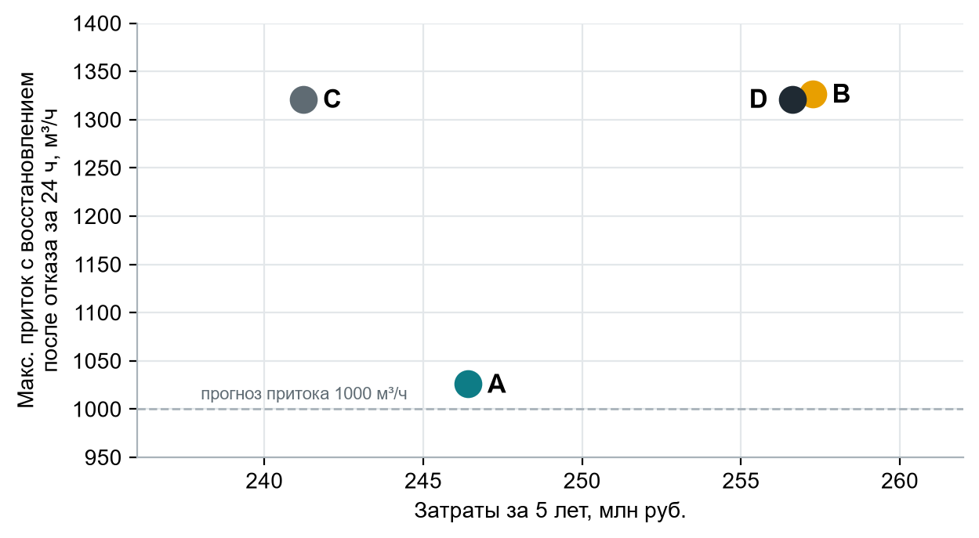
Рисунок Д3 — Цена и запас прочности конфигураций

Д5. Качество повторной воды
Кейс не задаёт требований потребителя к сульфатам, жёсткости и pH, а очистка S, F и M их не меняет. Мы сравнили повторную воду с открытыми ориентирами. Важно: это ориентиры, а не требования конкретного потребителя — отраслевых нормативов для пылеподавления на угольных разрезах в открытом доступе найти не удалось, поэтому использован учебный источник низкой надёжности, и это отмечено в таблице.
Единицы жёсткости. В кейсе жёсткость дана как 500 мг/л «в едином учебном базисе». Если это мг/л в пересчёте на CaCO₃, то 500 / 50,04 ≈ 10 мг-экв/л. Это допущение: при других единицах вывод может измениться.
Таблица Д7 — Повторная вода против открытых ориентиров
Назначение | Показатель | Наша вода | Ориентир | Да / нет | Надёжность источника
Питьевая вода, СанПиН 1.2.3685-21 (справочно, верхняя планка) | Сульфаты, мг/л | 700,0 | ≤ 500 | НЕТ | высокая (норматив)
Питьевая вода, СанПиН 1.2.3685-21 (справочно) | Жёсткость, мг-экв/л | 10,0 | ≤ 7 | НЕТ | высокая (норматив)
Пылеподавление (учебный источник) | Взвешенные вещества, мг/л | 10,0 | ≤ 20 | да | низкая — сверить
Пылеподавление (учебный источник) | Жёсткость, мг-экв/л | 10,0 | ≤ 2 | НЕТ | низкая — сверить
Пылеподавление (учебный источник) | Солесодержание, мг/л (оценка снизу: сульфаты + Ca) | 900,2 | ≤ 1 000 | да | низкая — сверить
Оборотная вода углеобогатительной фабрики (достижимый уровень) | Твёрдое, мг/л | 10,0 | ≤ 2 000 | да | средняя (реферат)

Выводы по качеству:
- По взвеси (10 мг/л) вода с большим запасом пригодна и для пылеподавления, и для оборотного водоснабжения обогатительной фабрики (там допустимо до граммов на литр твёрдого).
- Сульфаты 700 мг/л и жёсткость ≈ 10 мг-экв/л превышают нормативы питьевой воды СанПиН 1.2.3685-21 (500 мг/л и 7 мг-экв/л). Для питья и хозяйственных нужд вода не подходит — но это и не наша цель.
- Для пылеподавления высокая жёсткость грозит накипью в форсунках оросителей; вариант — умягчение (ионный обмен или известкование) или регулярная промывка форсунок. Солесодержание по нижней оценке ≈ 900 мг/л — на границе ориентира 1000 мг/л; реальное значение выше (не учтены натрий, хлориды, гидрокарбонаты).
- Лучший потребитель — обогатительная фабрика на разрезе: для мокрого обогащения угля определяющий показатель — твёрдое, а соли менее критичны. Требования фабрики к воде нужно получить у проектировщика и подтвердить на пилоте.
- Если потребитель потребует снизить сульфаты, понадобится мембранное обессоливание (нанофильтрация или обратный осмос) с утилизацией концентрата — это отдельный дорогой проект за рамками кейса.

Д6. Частотное регулирование рабочего насоса
Кейс разрешает «выбор частотного регулирования с собственной характеристикой/ценой». Частотный преобразователь (ЧРП) меняет скорость вращения насоса. Для характеристики H = H₀ − a·q² по законам подобия при относительной скорости s напор равен H = s²·H₀ − a·q². Насос с ЧРП подаёт ровно столько, сколько приходит, при напоре сети — без циклов «пуск–стоп» на полной скорости.
Таблица Д8 — Эффект частотного регулирования (P2, постоянный приток)
Показатель | Текущий приток 450 м³/ч | Будущий приток 1000 м³/ч
Подача = приток, м³/ч | 450 | 1 000
Напор сети, м | 65,1 | 85,0
Относительная скорость s | 0,684 | 0,937
Уд. энергия с ЧРП, кВт·ч/м³ | 0,2405 | 0,2985
Уд. энергия без ЧРП, кВт·ч/м³ | 0,3096 | 0,3096
Экономия энергии | 22,3 % | 3,6 %
Экономия, МВт·ч/год | 272 | 97
Экономия, млн руб./год | 1,91 | 0,68
Пусков насоса в сутки без ЧРП | 64 | 24
Предельная цена ЧРП для окупаемости за 5 лет, млн руб. | 8,66 | 3,09

С учётом суточного пика при будущем притоке (6 часов пика насос работает на полной скорости, и ЧРП лишь добавляет свои потери) экономия ещё меньше: 0,61 млн руб. в год, предельная цена ЧРП — 2,78 млн руб.
Допущения: КПД преобразователя 0,97; при глубоком снижении скорости (450 м³/ч, s ≈ 0,68) КПД насоса снижен на 5 % — рабочая точка уходит от оптимума. Это наши оценки; надёжной открытой цены ЧРП на 400 кВт найти не удалось, поэтому мы считаем не окупаемость, а предельную цену, при которой ЧРП окупается за 5 лет. Её нужно сравнить с коммерческим предложением (цена сильно зависит от напряжения двигателя 0,4 или 6 кВ).
Вывод по ЧРП
При будущем притоке 1000 м³/ч ЧРП окупается за 5 лет, только если стоит меньше ≈ 2,8 млн руб., — сомнительно. При нынешних 450 м³/ч экономия втрое больше, и ЧРП окупается при цене до ≈ 8,7 млн руб.
Главная польза ЧРП — не энергия, а надёжность: вместо ≈ 64 пусков в сутки при 450 м³/ч насос работает непрерывно, без гидроударов и пусковых токов. Рекомендуем ЧРП как опцию на этапе, пока приток ниже прогноза.

Д7. Управление откачкой по тарифу
Идея: днём откачивать меньше и копить воду в накопителе, а ночью, когда электроэнергия дешевле, откачивать больше. Для оценки мы взяли пропорцию двухзонного тарифа Республики Хакасия на 2026 год: ночь (23:00–07:00) дешевле дня в ≈ 0,46 раза (1,41 против 3,04 руб./кВт·ч; приказ Госкомтарифа РХ № 7-э от 29.12.2025). Это тариф для населения — для промышленного потребителя ставки иные, поэтому использована только пропорция; ставки нормированы так, чтобы при равномерной работе средняя цена осталась 7000 руб./МВт·ч (базис кейса).
Таблица Д9 — Эффект сдвига откачки на ночь
Показатель | A | B | C | D
Дневная ставка, руб./МВт·ч | 8 537 | 8 537 | 8 537 | 8 537
Ночная ставка, руб./МВт·ч | 3 927 | 3 927 | 3 927 | 3 927
Резерв на отказ, м³ | 2 000 | 2 000 | 2 000 | 2 000
Доступно для сдвига, м³ | 500 | 500 | 500 | 500
Ночной избыток подачи, м³ | 892 | 3 498 | 3 451 | 3 451
Сдвигаемый объём, м³/сут | 500 | 500 | 500 | 500
Экономия, млн руб./год | 0,260 | 0,302 | 0,260 | 0,260
То же при бесплатной ночи, млн руб./год | 0,593 | 0,689 | 0,593 | 0,593

Ключевое ограничение — резерв на отказ. Из 2500 м³ полезного объёма 2000 м³ нужно держать свободными на случай отказа на 2 часа. Для сдвига откачки остаётся только 500 м³ в сутки. Даже если ночная энергия была бы бесплатной, экономия A составила бы лишь 0,59 млн руб. в год — около 3 % стоимости энергии.
Таблица Д10 — Чувствительность к отношению ставок
Отношение ночь / день k | Экономия A, млн руб./год
0,0 | 0,593
0,2 | 0,431
0,4 | 0,297
0,6 | 0,183
0,8 | 0,085
1,0 | 0,000

Увеличивать накопитель ради сдвига откачки тоже нет смысла: 1 м³ полезного объёма стоит ≈ 2 353 руб., а экономит ≈ 521 руб. в год; за 5 лет с учётом обслуживания эффект ≈ 16 руб. на м³ — практически ноль.
Вывод по тарифу
При заданных условиях управление по тарифу почти ничего не даёт: накопитель нужен прежде всего как резерв на отказ. Направление стоит вернуть к рассмотрению, если у разреза есть реальная почасовая цена с большой разницей между часами или плата за пиковую мощность — этих данных в кейсе нет.

Д8. Что меняется в рекомендациях
- Основная рекомендация A остаётся — она выполняет все требования кейса при наименьших затратах среди полностью резервированных схем.
- Условие для A: подтвердить на пилоте, что фактический приток не превышает ≈ 1026 м³/ч, и обеспечить независимое резервное питание насосной (отказ, совпавший с пиком, — главный риск A).
- Если прогноз притока ненадёжен — B или D (+≈ 4 % затрат за 5 лет). Практичный путь: строить A и зарезервировать место и подключение под P1 — переход к D обойдётся в 8 млн руб. по факту обследования.
- C — самый дешёвый вариант, приемлемый только при гарантированном ремонте P2 за 7 ч.
- ЧРП — опция для текущего периода (450 м³/ч) ради надёжности; тарифное управление — не рекомендуем.
- Повторная вода — направить на обогатительную фабрику разреза; сульфаты и жёсткость — проверка на пилоте.
Что можно добавить в презентацию (без превышения 16 слайдов): на слайд «Результаты» — строку о стресс-тесте («A выдерживает прогноз с запасом 2,6 %; D — 32 % за +4 % затрат»), а на слайд «Повторная вода» — что потребитель — обогатительная фабрика на разрезе.

Д9. Принципиальная гидравлическая схема
На слайде 5 система показана укрупнённо — блоками. Инженеры изображают такие системы принципиальной гидравлической схемой: каждый аппарат рисуют стандартным условным графическим обозначением (УГО), а рядом ставят позиционное обозначение — буквенный код и номер. По схеме видно, какие аппараты нужны и как они соединены; размеры и взаимное расположение на местности она не показывает. Схема выполнена по правилам из пособия ДВФУ [11] (ГОСТ 2.701 и 2.704, УГО — по ГОСТ 2.780–2.785).
Файлы: «Схема_гидравлическая_принципиальная.pdf» — лист A3 со схемой, примечаниями и основной надписью и лист A4 с перечнем элементов; «Слайд_5а_гидравлическая_схема.pptx» — упрощённая схема в стиле презентации. В презентации уже 16 слайдов — это предел, поэтому слайд 5а можно поставить вместо слайда 5 или держать запасным для ответов на вопросы комиссии.
Какие правила соблюдены:
- Поток — снизу вверх и слева направо. Внизу — энергообеспечивающая часть (накопитель Б1, насосы Н1 и Н2), в середине — направляющая и регулирующая арматура (задвижки ВН, обратные клапаны КО, регулятор РП1), вверху — исполнительная часть: очистка (С1, Ф1) и выходы к потребителям.
- Исходное положение. Насосы остановлены, рабочие задвижки открыты, резервная ВН5 закрыта (её УГО зачернено), уровень в накопителе — на отметке «стоп». В этом состоянии система готова к пуску.
- Позиционные обозначения стоят справа и сверху от УГО. Буквенные коды взяты из ГОСТ 2.704: Н — насос, Б — бак (накопитель), ВН — вентиль (задвижка), КО — обратный клапан, МН — манометр, Ф — фильтр, РП — регулятор потока, С — сепаратор (отстойник), А — устройство (КИП и блоки).
- Функциональные блоки обведены тонкой штрихпунктирной линией: А1 — насосная станция, А2 — узел доочистки.
- Линии всасывания, нагнетания и слива — сплошные; направление потока показано залитыми стрелками; соединения трубопроводов — точками.
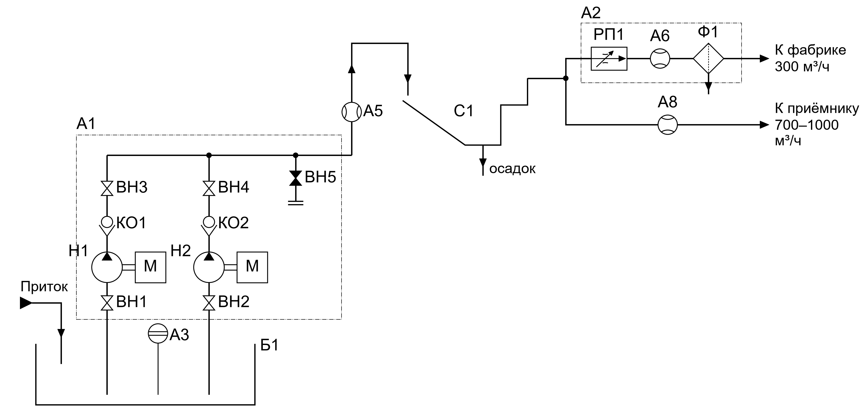
Рисунок Д4 — Принципиальная гидравлическая схема, упрощённо (как на слайде 5а: без манометров, гасителя удара и пробоотборников)
Таблица Д11 — Перечень элементов схемы
Поз. | Наименование | Кол. | Примечание
А1 | Насосная станция водоотлива | 1 | конфигурация A: 2 × P2
А2 | Узел доочистки повторной воды | 1 | 300 м³/ч
А3 | Уровнемер накопителя | 1 | отметки «стоп», «пуск», «авария»
А4 | Гаситель гидравлического удара | 1 | на напорном ставе
А5 | Расходомер напорного става | 1 | до 1500 м³/ч
А6 | Расходомер ветви повторной воды | 1
А7 | Пробоотборник с мутномером | 1 | контроль ≤ 30 мг/л
А8 | Расходомер потока к приёмнику | 1
А9 | Пробоотборник с мутномером | 1 | контроль ≤ 100 мг/л
Б1 | Накопитель-водосборник открытый | 1 | полезный 2 500 м³, полный 3 647 м³, h = 4,5 м
ВН1, ВН2 | Задвижка на всасывающей линии | 2
ВН3, ВН4 | Задвижка на напорной линии | 2
ВН5 | Задвижка резервного патрубка | 1 | закрыта; фланцевая заглушка, место под P1
КО1, КО2 | Клапан обратный | 2 | защита от обратного тока и гидроудара
МН1, МН2 | Манометр | 2
Н1 | Насосный агрегат P2 (рабочий) | 1 | 1 111 м³/ч, 90,9 м, 344 кВт
Н2 | Насосный агрегат P2 (резервный) | 1 | АВР
РП1 | Регулятор расхода | 1 | 300 м³/ч к фабрике
С1 | Отстойник | 1 | ≤ 1500 м³/ч, 500 → 50 мг/л
Ф1 | Фильтр | 1 | ≤ 400 м³/ч, 50 → 10 мг/л

Как читать схему (снизу вверх):
- Вода из карьера поступает в накопитель Б1, уровень в нём измеряет уровнемер А3.
- При уровне «пуск» включается рабочий насос Н1 (задвижки ВН1 и ВН3 открыты). Обратный клапан КО1 не даёт воде стечь из напорного става назад при остановке насоса, КО2 — уйти через стоящий Н2.
- Если Н1 отказал, автоматический ввод резерва (АВР) включает Н2. Вместе насосы не включают: их общая подача 1620 м³/ч больше предела отстойника 1500 м³/ч.
- По напорному ставу (подъём 60 м) вода идёт в отстойник С1. Гаситель А4 смягчает гидроудар при внезапной остановке насоса, расходомер А5 учитывает весь откачанный объём.
- После С1 поток делится: 300 м³/ч через регулятор РП1 и фильтр Ф1 идут на обогатительную фабрику (мутность контролирует А7), остальная вода — к условному приёмнику (контроль А9). Осадок из С1 и Ф1 уходит в шламовое хозяйство.
- Задвижка ВН5 с заглушкой — подготовленное место под насос P1. Переход к конфигурации D (2 × P2 + P1) не потребует останавливать водоотлив.
Чего на схеме нет. Электрические цепи управления насосами: для них нужна отдельная электрическая схема (Э3), а здесь в примечаниях сказано, куда идут сигналы КИП. Не показаны и арматура промывки фильтра и оборудование шламового хозяйства: их выбирают вместе с конкретной моделью фильтра на этапе пилота.
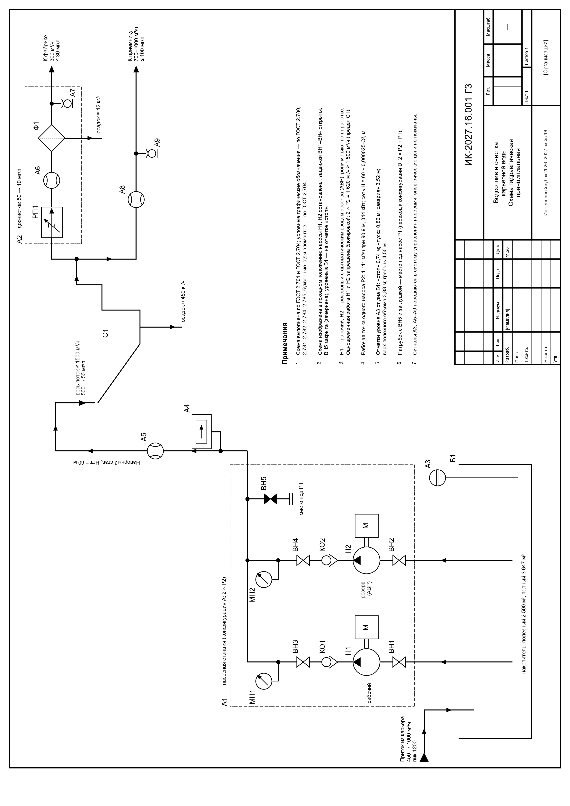
Рисунок Д5 — Схема гидравлическая принципиальная — полный лист A3 (повёрнут; в исходном размере — файл «Схема_гидравлическая_принципиальная.pdf»)

Источники (обращение 07.11.2026)
1. Кейс «Карьерная вода без остановки», Инженерный кубок 2026–2027, и CSV-приложения к нему.
2. РИА Новости, 29.08.2018: «На „Восточно-Бейском разрезе“ ввели в строй комплекс очистки карьерных вод» — https://ria.ru/20180829/1527436930.html
3. Правительство Республики Хакасия: «Глава Хакасии и руководитель СУЭК ввели в строй новые очистные сооружения на „Восточно-Бейском разрезе“» — https://r-19.ru/news/politika/61645/
4. Нефтегаз.RU: «Главгосэкспертиза одобрила проект строительства обогатительной фабрики в Хакасии» — https://neftegaz.ru/news/coal/789175-glavgosekspertiza-odobrila-proekt-stroitelstva-obogatitelnoy-fabriki-v-khakasii-/
5. Восточно-Бейский разрез — справка о компании — https://uglevodorody.ru/mining-company/vostochno-beyskiy-razrez
6. 19rusinfo.ru, 05.02.2026: «В Хакасии действуют тарифы на электроэнергию по времени суток» (приказ Госкомтарифа РХ от 29.12.2025 № 7-э) — https://19rusinfo.ru/ekonomika/113604-v-khakasii-dejstvuyut-tarify-na-elektroenergiyu-po-vremeni-sutok
7. СанПиН 1.2.3685-21 (ред. от 24.12.2025), нормативы для питьевой воды: сульфаты 500 мг/дм³, жёсткость 7 мг-экв/дм³ — https://www.ekodar.ru/filter/water-wiki/interesno-pochitat/sanpin-normy-pitevoj-vody-1-2-3685-21-pdk-tablica/
8. Горная энциклопедия: «Водно-шламовое хозяйство» — https://gufo.me/dict/mining_encyclopedia/Водно-шламовое_хозяйство
9. Модуль очистки и обезвоживания илов углеобогатительной фабрики (реферат) — https://ir.nmu.org.ua/xmlui/handle/123456789/152025
10. Использование шахтной воды для пылеподавления (учебная работа, низкая надёжность) — https://studwood.net/1753911/tovarovedenie/ispolzovanie_shahtnoy_vody_pylepodavleniya
11. Акуленко В.М., Компанец В.А., Суров О.Э., Угай С.М. Практические работы по дисциплине «Гидропневмотранспортные машины и транспортно-технологические комплексы»: учебно-методическое пособие. — Владивосток: ДВФУ, 2018. Практическая работа № 1 «Условные графические обозначения гидравлических схем» — https://www.dvfu.ru/upload/medialibrary/765/Akulenko%20-%20Gidropnevmo.pdf

